打开A客户端执行如下命令:  
  
步骤按从上到下执行:  
  
#设置事物隔离级别  
SET SESSION TRANSACTION ISOLATION LEVEL SERIALIZABLE;

#开启事物  
SET autocommit=0;  
#查询  
SELECT \* from user;

#结果

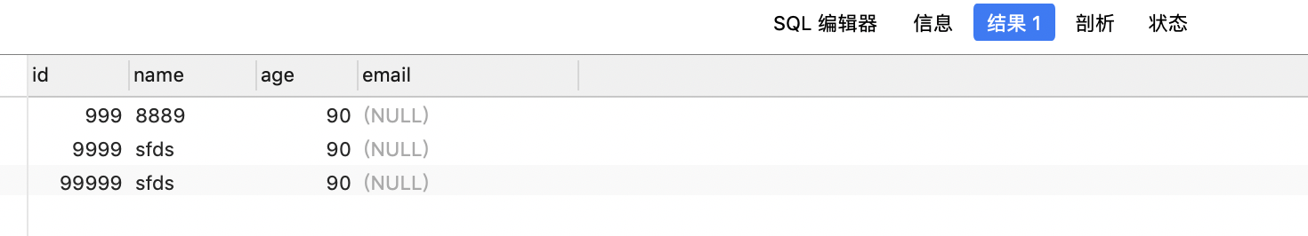

打开B客户端执行如下命令:

#设置事物隔离级别  
SET SESSION TRANSACTION ISOLATION LEVEL SERIALIZABLE;  
#开启事物  
SET autocommit=0;

#更新一条数据  
update user set name = '8889' where id = 999;

#无法更新，也就是两个事物只要有一个事物先查询，其他事物的增删改需要等待前面的事物提交，但查询是可以的

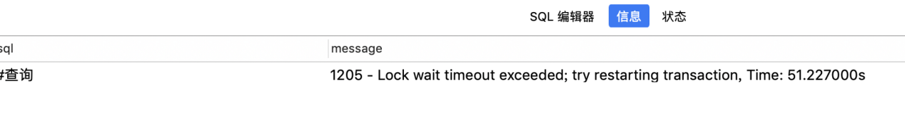

如果一个事物先增删改，其他事物增删查改都需要等待前面的事物提交

同一个事物多次查询是可以的

B客户端是其他事物隔离级别也是一样的效果